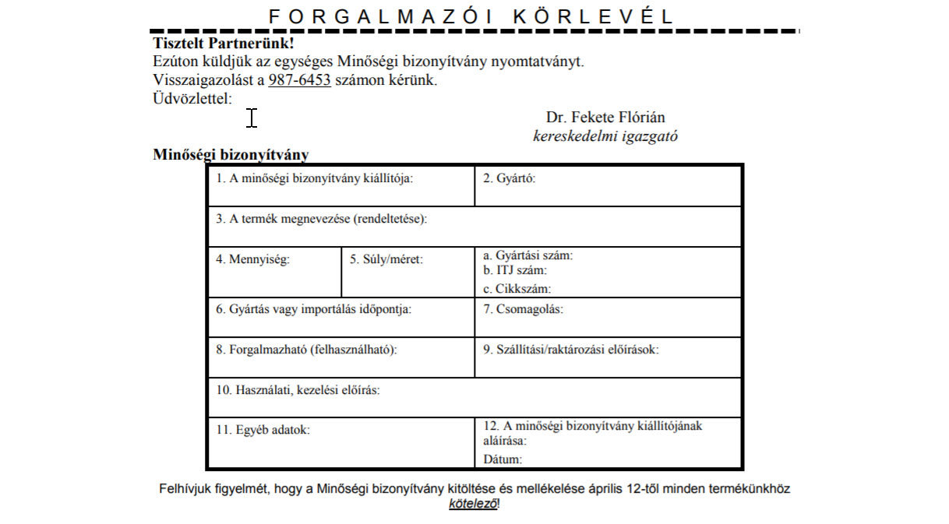
FORGALMAZÓI KÖRLEVÉL
Tisztelt Partnerünk!
Ezúton küldjük az egységes Minőségi bizonyítvány nyomtatványt.
Visszaigazolást a 987-6453 számon kérünk.
Üdvözlettel:
Dr. Fekete Flórián
kereskedelmi igazgató
Minőségi bizonyítvány
Felhívjuk figyelmét, hogy a Minőségi bizonyítvány kitöltése és mellékelése április 12-től minden termékünkhöz kötelező!

